ACTIVIDAD SEMANA 7 – 14 DE JUNIO
ENSEÑANZA MEDIA

Estimados estudiantes, para esta semana no se realizarán clases online, aún así, les dejamos un video con la actividad que deben realizar.
Este video será subido a la plataforma Alexia. Los estudiantes deberán enviar un video a cada docente según corresponda realizando los ejercicios. De todas formas se colocarán las instrucciones de la actividad en la sección correspondiente.

Debes ingresar a la plataforma Alexia

Ingresar a la asignatura de educación física

Ingresar a la sección llamada “ACTIVIDAD SEMANA ASINCRÓNICA”

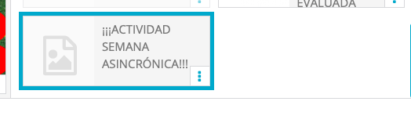

Debes realizar todas las actividades que aparecen en el video

Grabarte y enviar el video al profesor o miss correspondiente.

¡RECUERDA QUE DEBES ENVIAR EL VIDEO DURANTE ESTA SEMANA (HASTA EL 14 DE JUNIO)

